ПРОГРАММА "ОБУЧЕНИЕ ГРАМОТЕ ДЕТЕЙ ДОШКОЛЬНОГО ВОЗРАСТА" ОБУЧЕНИЕ ГРАМОТЕ ДЕТЕЙ ДОШКОЛЬНОГО ВОЗРАСТА.

ПАРЦИАЛЬНАЯ ПРОГРАММА. ИЗД. 2-Е. — СПБ. : ООО «ИЗДАТЕЛЬСТВО «ДЕТСТВО-ПРЕСС», 2020.

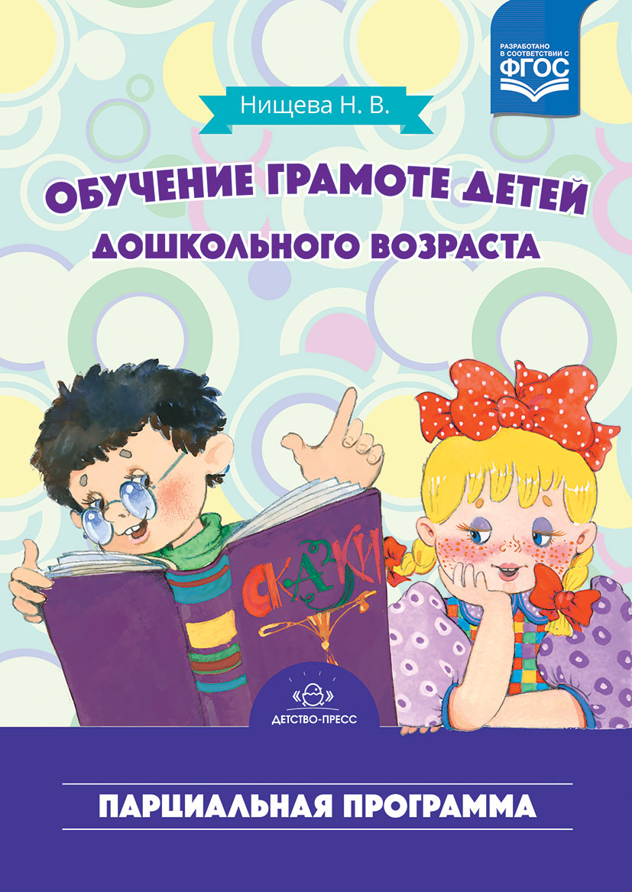

Форма обучения - очная
Нормативный срок обучения – 4 года
Образование ведётся на русском языке

В соответствии с Федеральным государственным образовательным стандартом дошкольного образования данная парциальная образовательная программа направлена на развитие детей дошкольного возраста в образовательной области «Речевое развитие», предназначена для обучения дошкольников грамоте и профилактике нарушений письменной речи в дальнейшем, учитывает образовательные потребности, интересы и мотивы детей и членов их семей.
Особенностью программы является то, что написана она учителем-логопедом и поэтому учитывает закономерности развития речи ребенка в онтогенезе, что позволяет избежать нарушений письменной речи в дальнейшем при школьном обучении. Изучение букв, соответствующих звукам позднего онтогенеза, которые дети осваивают к пяти-шести годам, отнесено в программе на конец курса, что позволяет научить ребенка читать предложения и небольшие тексты на материале букв, соответствующих простым звукам русского языка. Автор рекомендует знакомить детей с буквами Ш, Ж, Р, Л только тогда, когда дети научатся правильно произносить соответствующие им звуки.
В программе предложена диагностика готовности дошкольника к обучению грамоте, подробное планирование работы на добукварный период и три периода изучения грамоте, планируемые результаты обучения, описание предметно-пространственной развивающей среды. В приложении представлено подробное календарное планирование на весь учебный год. К программе разработан полный методический комплект включающий в себя рабочие тетради, букварь, прописи, слоговые таблицы.

ПОЯСНИТЕЛЬНАЯ ЗАПИСКА

В соответствии с Федеральным государственным образовательным стандартом дошкольного образования данная парциальная образовательная программа направлена на развитие детей дошкольного возраста в образовательной области «Речевое развитие», предназначена для обучения дошкольников грамоте и профилактике нарушений письменной речи в дальнейшем, учитывает образовательные потребности, интересы и мотивы детей и членов их семей.
В настоящее время обучение грамоте детей дошкольного возраста приобрело статус социального заказа. Родители хотят научить читать своих подрастающих детей; при приеме в гимназии, лицеи и школы с углубленным изучением иностранного языка негласно отдается предпочтение читающим дошкольникам.
Многие современные ученые считают, что дошкольники готовы к обучению грамоте уже к четырем годам. Именно период с четырех до пяти лет считают периодом «языковой одаренности», когда дети особенно восприимчивы к звуковой стороне речи. Известный российский психолог Р. С. Немов настаивает на том, что научение детей грамоте можно и необходимо перенести из младшего школьного в дошкольный возраст и сделать обязанностью дошкольного обучения. При этом следует отметить, что в этом деле не следует спешить. Сейчас ученые настаивают на том, что нельзя начинать обучение грамоте ребенка двух-трех лет, когда его мозг еще не созрел для этого.
Еще в прошлом веке такие российские ученые, как Л. С. Выготский, Л. И. Божович, А. П. Усова, Е. И. Тихеева, признавали возможность обучения грамоте дошкольников.
В соответствии с данной программой начинать обучение дошкольников грамоте можно как в четыре года, так и в пять-шесть лет. Процесс обучения грамоте условно делится на четыре периода. Трем периодам обучения грамоте предшествует предварительный добукварный период. В первый период обучения грамоте проводится 16 занятий, во второй — 21 занятие, в третий — 18 занятий. Продолжительность каждого занятия 25—30 минут.
Обучение грамоте в соответствии с программой осуществляется с учетом следующих условий:
- ребенок должен изъявить желание научиться читать, быть психологически готовым к обучению грамоте, у него должны быть достаточно развиты зрительное и слуховое внимание, мышление, память, устная речь, пальцевая моторика;
- обучение следует проводить с использованием игровых методик, ориентируясь на игру как на основную форму деятельности дошкольника, так как именно игра наиболее доступна, понятна и интересна дошкольникам, именно в игре наиболее полно удовлетворяются их насущные потребности, только в игре можно «как бы мимоходом достигать обучения чтению и письму», о чем писал еще К. Д. Ушинский;
- учитывая особенности мышления и восприятия дошкольника, следует включать в занятия задания по конструированию букв их палочек, природного материала (камешков, желудей, каштанов), по лепке букв из теста и пластилина;
- обучение должно проходить на положительном эмоциональном фоне, без какого бы то ни было давления, насилия, выражения взрослым своего недовольства и разочарования, если ребенок в чем-то не оправдал его ожиданий;
- процесс обучения грамоте должен строиться только на материале правильно произносимых ребенком звуков, в связи с чем следует изменить традиционно принятую последовательность ознакомления детей с буквами русского алфавита.
В соответствии с данной программой звуки позднего онтогенеза и соответствующие им буквы изучаются в последнюю очередь. Программа предлагает следующую последовательность изучения букв: А, У, О, И, Т, П, Н, М, К, Б, Д, Г, Ф, В, Х, Ы, С, З, Ш, Ж, Э, Й, Е, Ё, Ю, Я, Ц, Ч, Щ, Л, Р, Ь, Ъ. Именно это поможет избежать нарушений письменной речи (дислексии, дисграфии) в дальнейшем.
В основе обучения грамоте в соответствии с данной программой лежит звуковой аналитико-синтетический метод, опирающийся на овладение детьми навыками языкового анализа и синтеза. Чтобы научить ребенка читать, его приводят к пониманию того, что речь рождается из слова. Дошкольник усваивает звуко-слоговое строение слов русской речи и обозначение звуков буквами. Метод предполагает разделение связной речи на предложения, предложений — на слова, слов — на слоги, слогов — на звуки и, наоборот, объединение звуков в слоги, слогов — в слова, слов в предложения.
Впервые обоснование звукового аналитико-синтетического метода обучения грамоте сделал К. Д. Ушинский в 1864 году в книге «Родное слово». Именно он разработал конкретные методические приемы выполнения специальных упражнений для подготовки детей к усвоению грамоты на основе этого метода.
В начале ХХ века Н. Ф. Бунаков, Д. И. Тихомиров, В. А. Флеров вносили различные изменения в звуковой аналитико-синтетический метод. Работа над усовершенствованием метода ведется и в настоящее время. На взгляд автора пособия, именно этот метод является единственно приемлемым для обучения грамоте детей дошкольного возраста и помогает избежать возникновения нарушений письменной речи у детей в начальной школе. По последним данным более трети младших школьников в России имеют нарушения письма и чтения. Часто причина лежит в том, что детей обучали грамоте не в то время, когда это следует делать, нарушали методику обучения грамоте, использовали азбуки и буквари, которые не подходят для обучения дошкольников.
К парциальной программе разработан методический комплект, включающий все необходимые методические и дидактические пособия.

